3. számú melléklet a 8/2019. (IX.26.) önkormányzati rendelethez

Építményekre vonatkozó általános építészeti követelmények

1. Az épületek telepítése
Az épületek telepítésének javasolt jellemzői:
- utcára merőleges tetőgerinc kialakítású épület,
- a közterülethez a rövidebb homlokzattal kapcsolódó épülettájolás,
- a telkek belseje felé hosszanti irányban futó épülettömeg
- közvetlenül az utcafrontra, esetleg attól kissé beljebb, kerítés és kis előkert mögé épült a lakóházak
- az épület mögött védett kertrész növényzettel, vagy alacsony kerítéssel határolva
Személtető ábra:
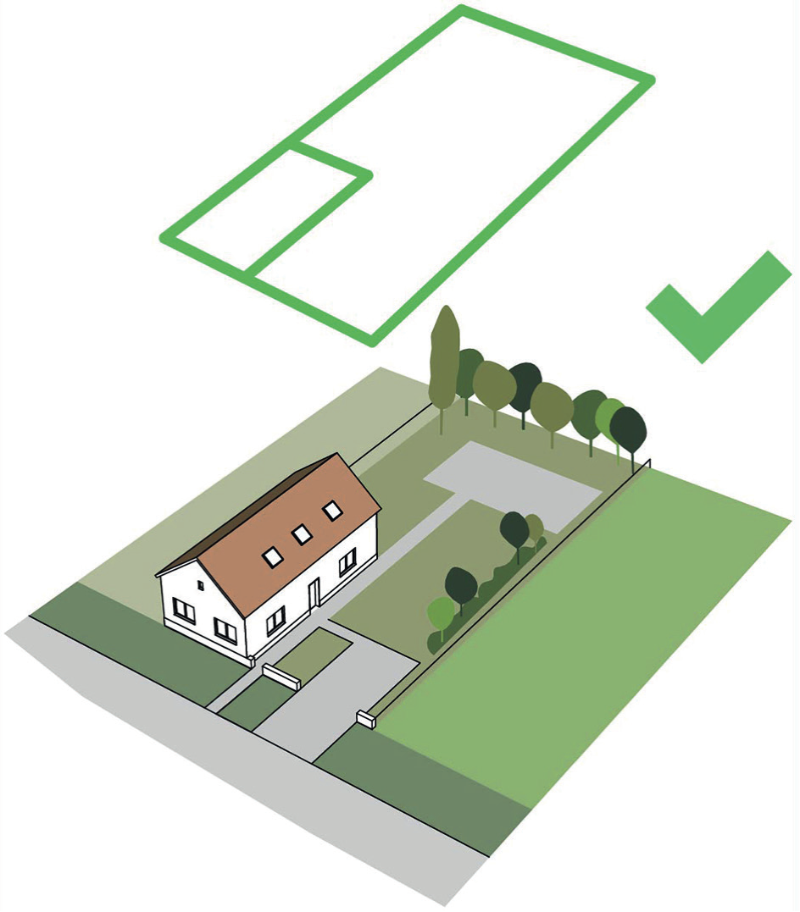 | 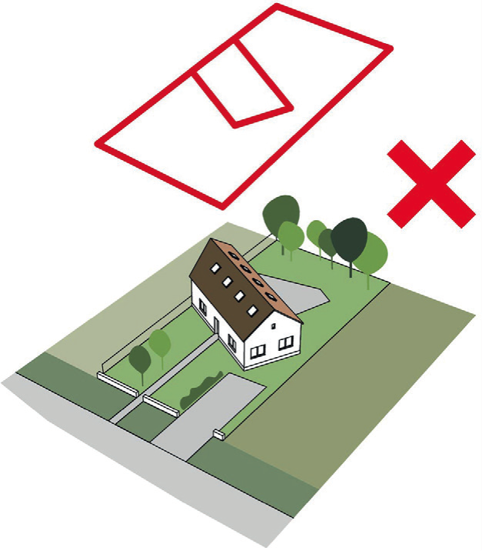 | 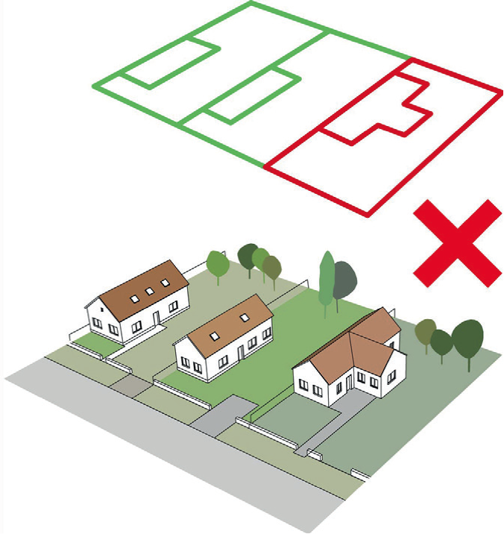

2. Az épületek magassága
Az épületek javasolt magassága:
- családi házak esetében a környező házakéval alapvetően azonos magasság,
- jellemzően egyszintes, vagy tetőtér-beépítésű, ritkán kétszintes kialakítású ingatlanok,
- kivételek a fenti jellemzők alól: a templom tornya, a volt lengyel kaszárnya és az Erőmű lakótelep néhány épülete, illetve az ipari létesítmények, a malmok és az iskolák.
- a jövőben esedékes építkezéseknél is érdemes megtartani a visszafogott, lehetőleg egyszintes kialakítást,
- az épületmagasságon általában túlnyúlnak a fák, így ezt a jellegzetes, kisvárosias képet ajánlatos megőrizni.
Szemléltető ábra:
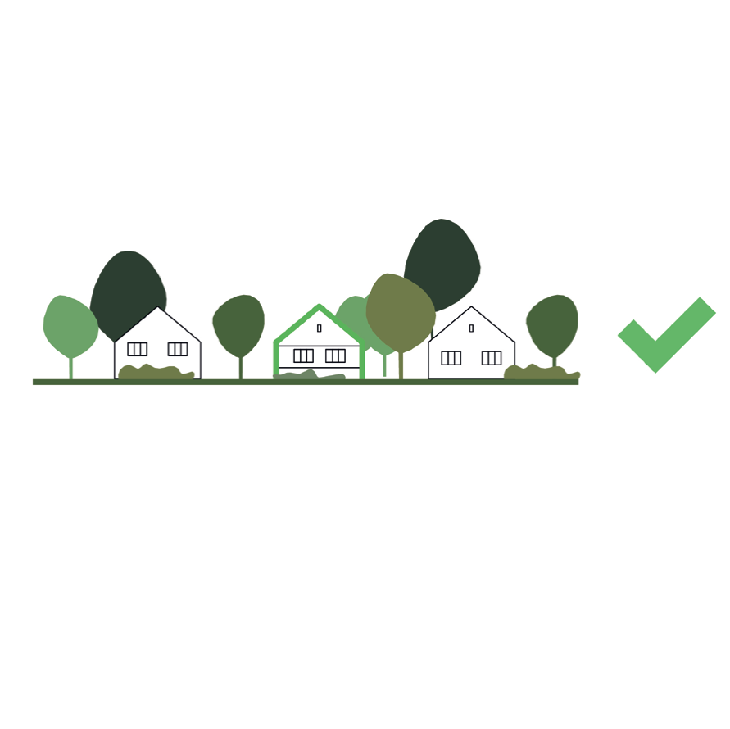 | 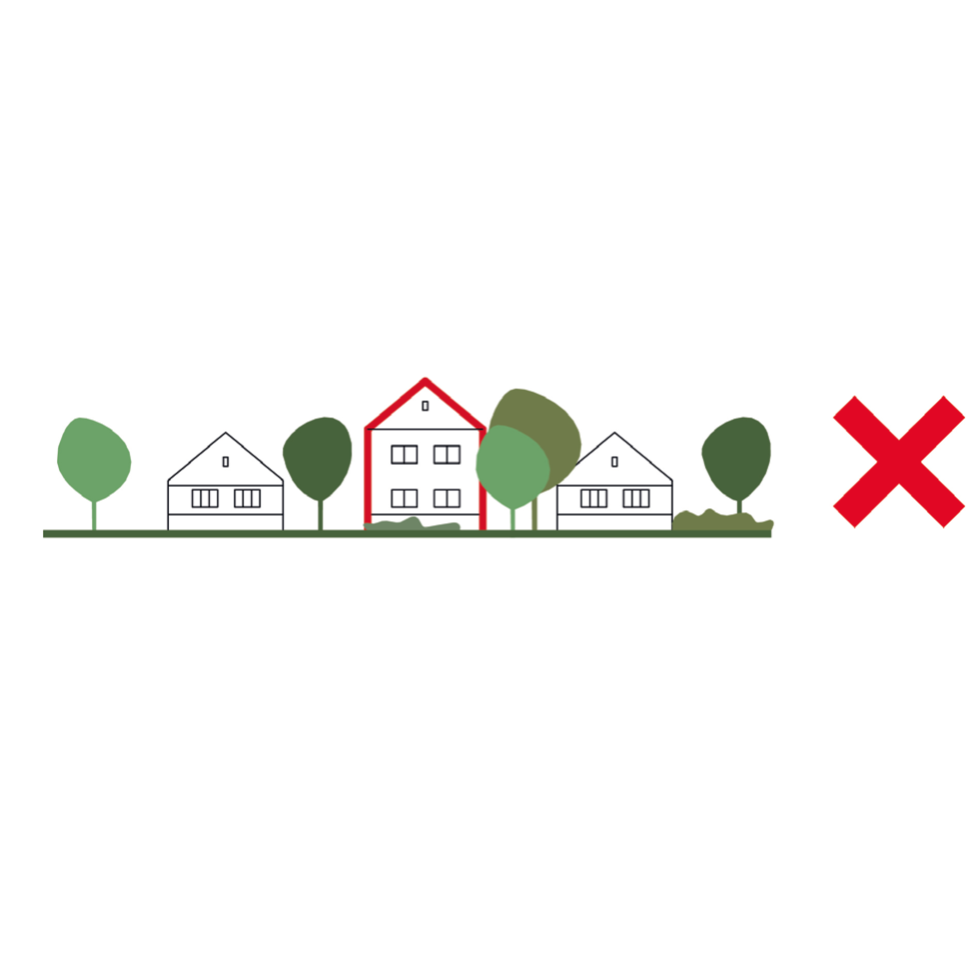 | 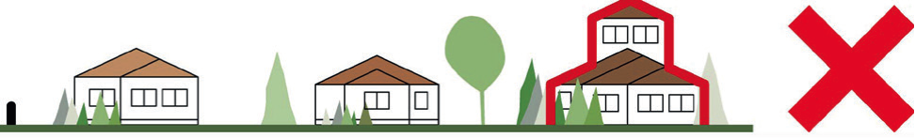

3. Az épületek tetőidomának formája, a tető hajlásszöge
3.1. A tetők hajlásszöge
Javasolt tetőhajlásszög:
- lakóházak (mind a nyeregtetős parasztházak, mind a sátortetős kockaházak) esetében a tető hajlásszöge a környező házakéval alapvetően azonos,
- jellegzetes – így megengedett – forma még az egyik irányban, a nyitott vagy zárt tornác felett való aszimmetrikus elhúzás,
- ajánlatos a meglévő, hagyományos épületek tetejének hajlásszögéhez igazodni.
Szemléltető ábra:
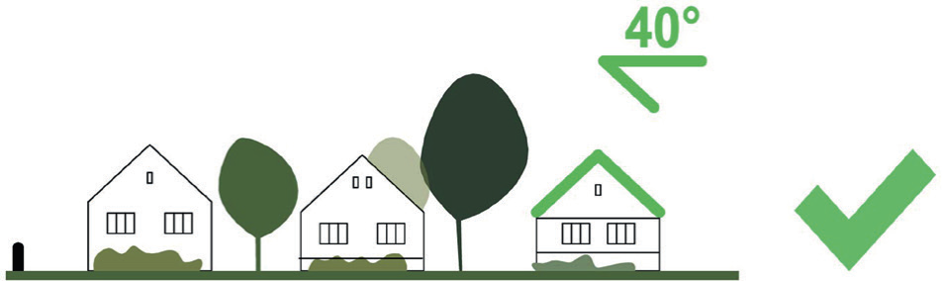 | 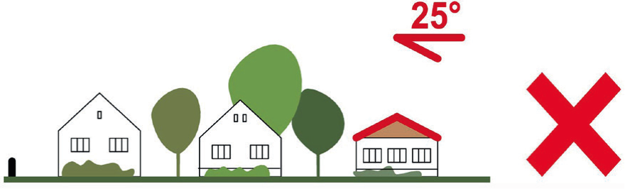 | 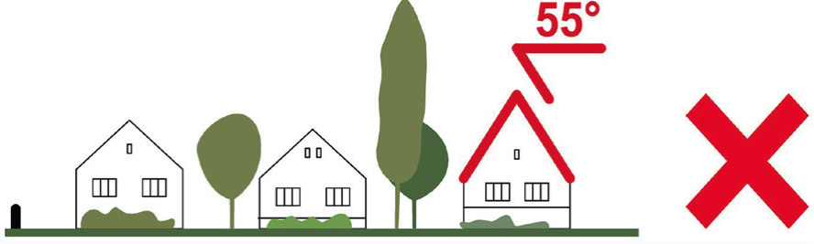

3.2. A tetőidomok formái
Javasolt tetőidomok:
- a háztípusokat követő tetőkialakítások,
- a környezetében méreteivel kirívóan túlzónak ható összetettebb, tördelt formájú tetők építése nem ajánlott,
- ajánlatos nyereg-vagy sátortetős megoldásokat alkalmazni.
Szemléltető ábra:
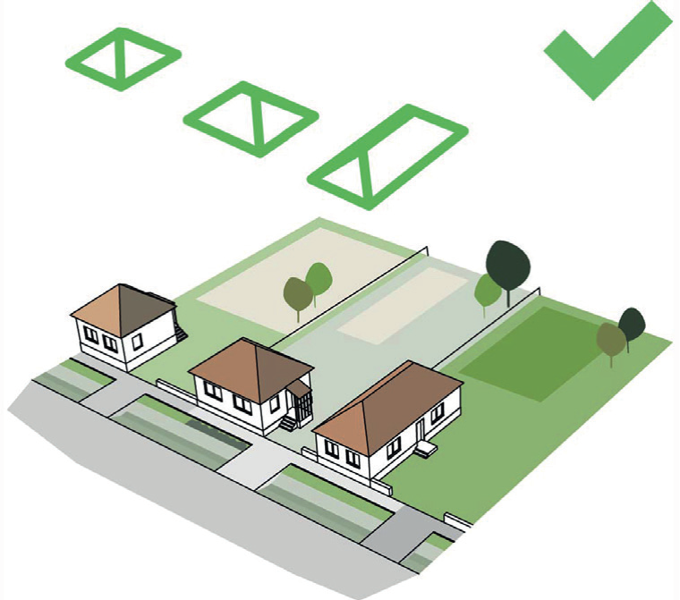 | 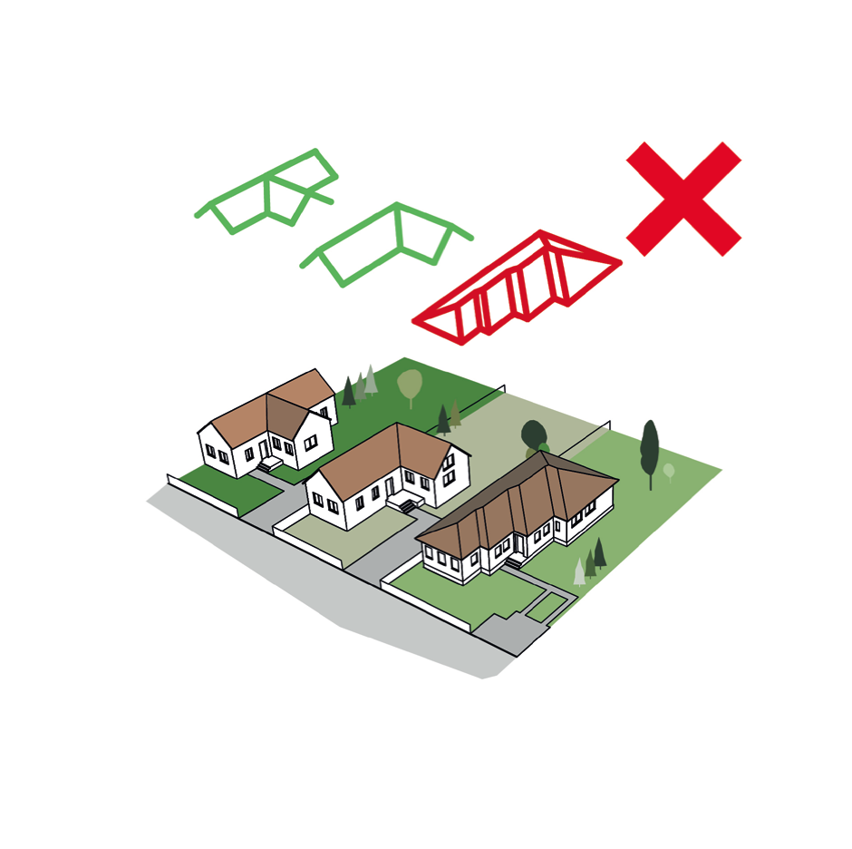 | 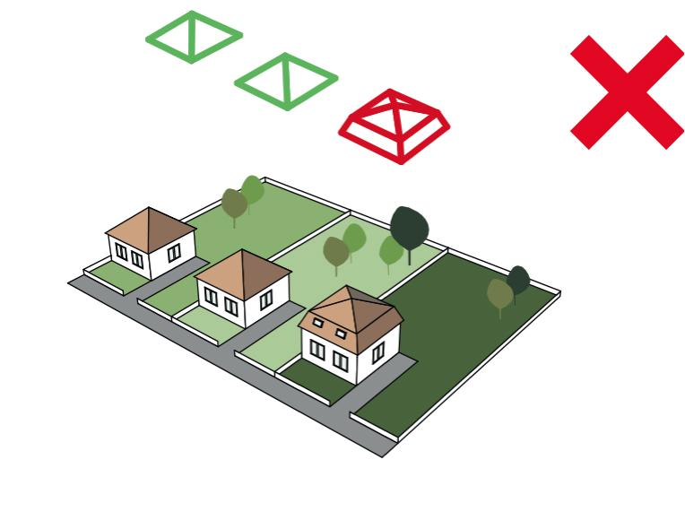

4. Anyag- és színhasználat
Javasolt anyag- és színhasználat:
- a település kialakult színvilágához igazodó halványabb – fehér, sárga, terrakotta – pasztellszínek használata ajánlott
- az élénkebb színek, illetve a sárga erősebb árnyalatai kerülendők.
- ajánlott a településre jellemző homlokzatképzési megoldás, a fal rakásának módjával díszített, látszó tégla alkalmazása, ezt érdemes lehet új épületeken is megjeleníteni
A színhasználatot szemléltető ábra:
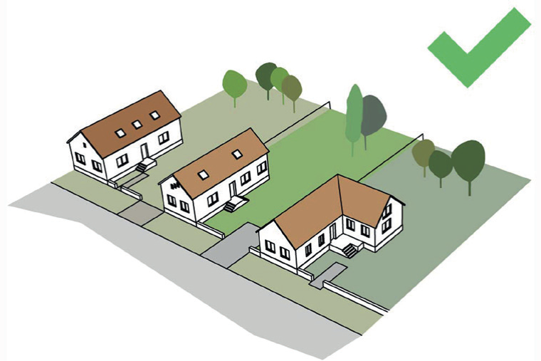 | 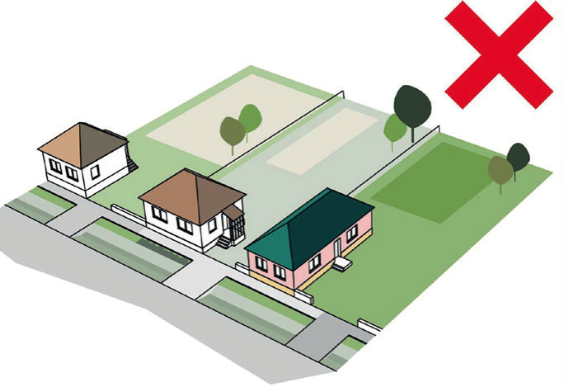 | 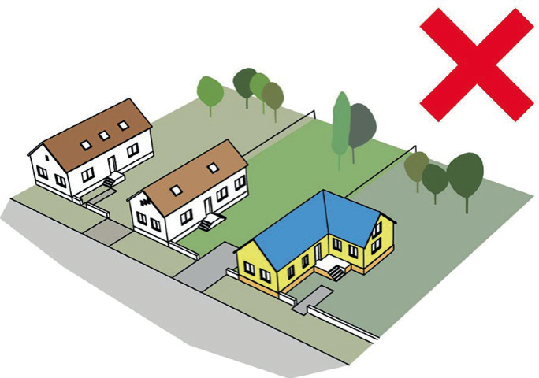

5. Utcai kerítések és ezek nyílásainak megoldásai, természetes térelhatárolások
Térelhatárolások, kerítések, kapuk javasolt megoldásai:
- javasolt térelválasztó a zöld bokor- vagy fasor, vagy az utcafronti homlokzat előtt futó, vagy a homlokzat oldalán elhelyezkedő kerítést,
- az újonnan épült házak esetében is ajánlott a zöldnövényzet természetes térelhatároló szerepének kihasználása mellett az áttört, alacsonyabb kerítéstípusokat alkalmazni a tömör falazású, illetve az egyszerű, de nem megfelelően zárt drótfonatos kerítéssel szemben
Szemléltető ábra:
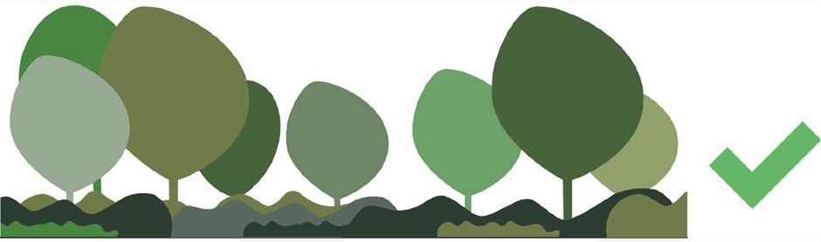 | 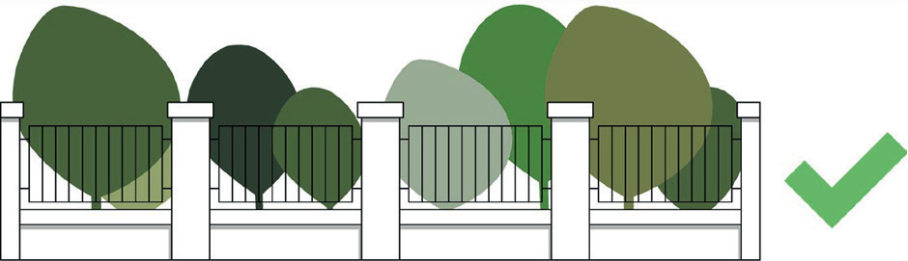
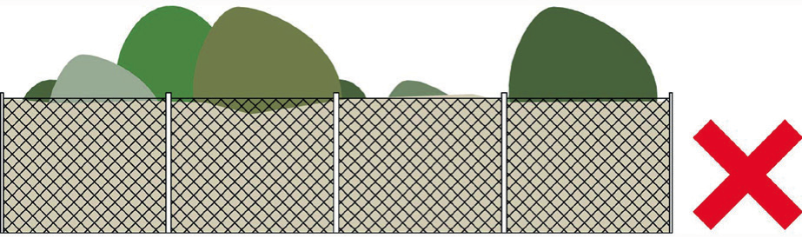 | 